**Ονομασία Έργου: Smart Park**

**Project-description**

**Έκδοση: v0.1**



|  |  |  |
| --- | --- | --- |
| **Μέλος** | **Αριθμός Μητρώου** | **Έτος Φοίτησης** |
| ΡΑΦΑΗΛ-ΝΙΚΟΛΑΟΣ ΜΙΧΟΣ | 1067439 | $$7^{ο}$$ |
| ΗΛΙΑΣ-ΜΑΡΙΟΣ ΠΑΠΑΓΓΕΛΗΣ | 1080700 | $$6^{ο}$$ |
| ΔΗΜΗΤΡΗΣ ΑΛΒΑΝΟΣ | 1071109 | $$7^{ο}$$ |
| ΑΛΚΙΒΙΑΔΗΣ ΔΡΟΥΚΟΠΟΥΛΟΣ | 1067474 | $$7^{ο}$$ |
| ΓΙΩΡΓΟΣ ΣΩΤΗΡΟΠΟΥΛΟΣ | 1072541 | $$6^{ο}$$ |

Editor: ΡΑΦΑΗΛ-ΝΙΚΟΛΑΟΣ ΜΙΧΟΣ

Contributor: ΓΙΩΡΓΟΣ ΣΩΤΗΡΟΠΟΥΛΟΣ

Reviewer: ΗΛΙΑΣ-ΜΑΡΙΟΣ ΠΑΠΑΓΓΕΛΗΣ

**Smart Park: Smart and Easy way to park**

Στις μέρες μας, το πρόβλημα του παρκινγκ όλο και μεγαλώνει καθώς ο αριθμός των οχημάτων στις πόλεις αυξάνεται ενώ η χρήση των μεσών μαζικής μεταφοράς παραμένει σταθερή. Καθημερινά οι πολίτες ψάχνουν απεγνωσμένα μια θέση για παρκινγκ με αποτέλεσμα σε πολλά κομμάτια της πόλης μας να δημιουργείται κυκλοφοριακή συμφόρηση. Για αυτόν τον λόγο κατασκευάσαμε το Smart Park, μια εφαρμογή γρήγορης και έξυπνης εύρεσης παρκινγκ.

Όπως αναφέρθηκε και πιο πάνω το Smart Park είναι μια καινοτόμα εφαρμογή που δίνει την δυνατότητα στον χρηστή να κλείσει διαδικτυακά μια θέση παρκινγκ. Πως γίνεται όμως αυτό; Μέσα από την εφαρμογή μας, ο **χρήστης** μπορεί να δει τις διαθέσιμες θέσεις παρκινγκ για εκείνη την δεδομένη στιγμή αλλά και για την υπόλοιπη μέρα. Έτσι μπορεί πάλι μέσα από την εφαρμογή να κλείσει εξ αποστάσεως εύκολα και γρήγορα μια θέση για συγκεκριμένες ώρες που επιθυμεί για τη στάθμευση του οχήματός του. Με την δημιουργία κράτησης ο χρήστης λαμβάνει ένα QR Code που είναι το «κλειδί» για την είσοδο και έξοδο του στο ειδικά διαμορφωμένο παρκινγκ. Ανάλογα με το όχημα του, ο χρήστης μέσω της εφαρμογής θα έχει την δυνατότητα να κλείσει και ειδικές θέσεις στάθμευσης με περισσότερες παροχές όπως θέσης για αναπήρους ή θέσεις με φορτιστές για ηλεκτρικά οχήματα. Ακόμα, ο χρήστης έχει στην διάθεση του την επιλογή να προβεί σε μια μηναία κράτηση μιας θέσεως. Φυσικά μέσα από το κεντρικό μενού ο χρήστης θα έχει και την επιλογή να πληρώσει την κράτηση του. Τέλος, για τον κάθε χρήστη υπάρχει προφίλ όπου μπορεί να επεξεργαστεί τα προσωπικά του στοιχεία αλλά και τα στοιχειά ηλεκτρονικών πληρωμών του, καθώς ένας από τους στόχους της εφαρμογής είναι η γρήγορη και ανέπαφη πληρωμή.

Πέρα από τον χρήστη, την εφαρμογή μας μπορεί την χρησιμοποιήσει και ένας **διαχειριστής** ενός παρκινγκ. Μια από τις δυνατότητες του διαχειριστή είναι να βλέπει ανάλογα τις ημερομηνίες που αυτός επιθυμεί τα έσοδα που κάνει το παρκινγκ, δηλαδή μπορεί να επιλέξει μια συγκεκριμένη εβδομάδα και να ελέγξει τα έσοδα εκείνης της εβδομάδας. Ακόμα ο διαχειριστής μπορεί να δώσει κάποιες προσφορές για τις κρατήσεις του παρκινγκ, όπως για παράδειγμα μικρότερη χρέωση σε κάποιες συγκεκριμένες ώρες της ημέρας. Τέλος ο διαχειριστής έχει και την επιλογή να τροποποιεί τα ωράρια λειτουργιάς του παρκινγκ όπως αυτός επιθυμεί, παραδείγματος χάρη να απενεργοποιεί τις νυχτερινές ώρες χρήσης.

**Ενδεικτικά Mock-up Screens:**

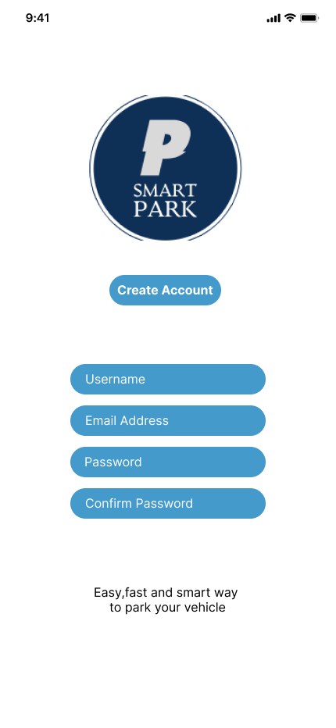

Εικόνα 1: Mock-Up screen δημιουργίας προφίλ.

Στην Εικόνα 1 φαίνεται ενδεικτικά η δημιουργία προφίλ ενός χρηστή. Στο πάνω μέρος φαίνεται το λογότυπο της εφαρμογής ενώ παρακάτω ο χρήστης μπορεί να παραχωρήσει τα κατάλληλα στοιχειά ώστε το προφίλ να προστεθεί στην βάση δεδομένων της εφαρμογής. Τελική ενεργεία του χρηστή αφότου δώσει τα στοιχειά είναι να πατήσει το κουμπί create account και είναι έτοιμος για την χρήση της εφαρμογής!

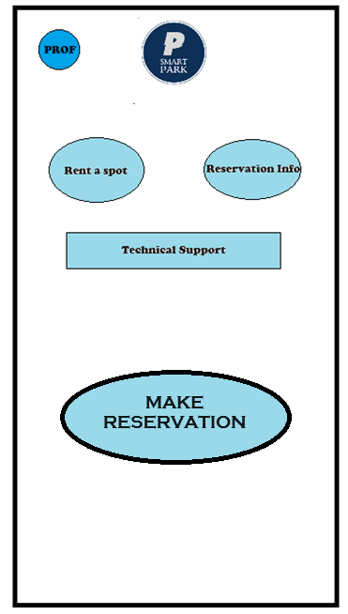 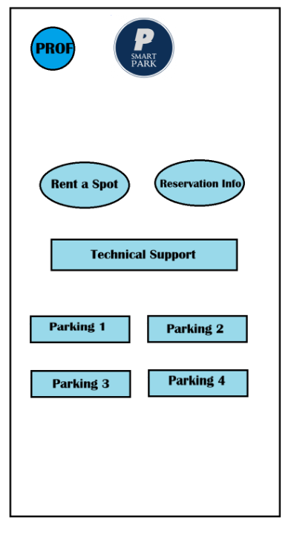

Εικόνα 2: Mock-Up screens αρχικής σελίδας χρήστη.

Στην αριστερή οθόνη της Εικόνας 2 φαίνεται η αρχική σελίδα του χρήστη και οι επιλογές για λειτουργιές που του προσφέρει. Πάνω αριστερά είναι το εικονίδιο με το προφίλ του χρήστη. Ακριβώς από κάτω το κουμπί για την ενοικίαση θέσεων ενώ στα δεξιά το κουμπί για τις πληροφορίες των κρατήσεων. Ακόμα υπάρχει στο κέντρο και το κουμπί «Technical Support». Στην δεξιά οθόνη φαίνονται τα 4 παρκινγκ που ο χρήστης έχει την δυνατότητα να κάνει μια κράτηση θέσης. Εκεί ο χρήστης μπορεί να πατήσει πάνω στο παρκινγκ της επιλογής του και να βρεθεί στη σελίδα που φαίνεται στην Εικόνα 3.

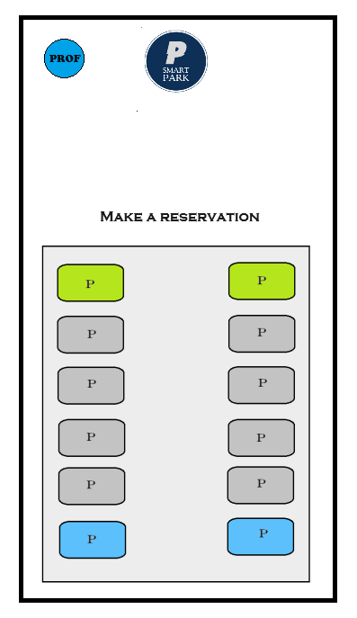

Εικόνα 3: Mock-Up screen σελίδας κράτησης.

Σε αυτό το σημείο ο χρήστης είναι έτοιμος να κάνει την κράτηση του. Στην σελίδα αυτή φαίνονται οι διαθέσιμες θέσεις παρκινγκ. Με λαχανί χρώμα είναι οι θέσεις για ηλεκτρικά αυτοκίνητα οπού δίπλα από αυτές τις θέσεις θα βρίσκονται φορτιστές. Με γκρι χρώμα είναι οι κανονικές θέσεις παρκινγκ. Τέλος με γαλάζιο χρώμα είναι οι θέσεις για αναπήρους. Ο χρήστης πατάει πάνω σε όποια θέση επιθυμεί για να δει τις διαθέσιμες ώρες για να ολοκληρώσει την κράτηση του.

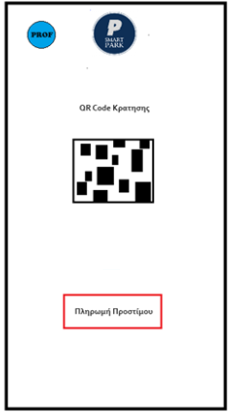

Εικόνα 4: Mock-Up screen σελίδας «Reservation Info».

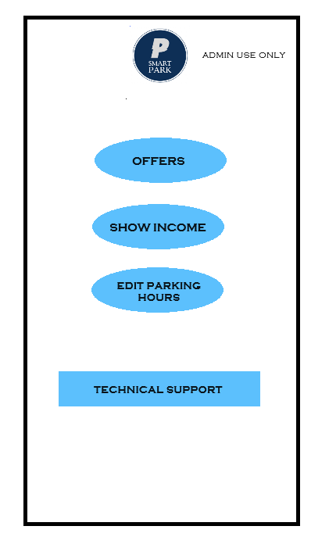

Εικόνα 5: Mock-Up screen αρχικής σελίδας διαχειριστή.

Στην Εικόνα 5 φαίνεται αρχική σελίδα του διαχειριστή και οι λειτουργιές που προσφέρονται. Αρχικά και ο διαχειριστής έχει την δυνατότητα να επεξεργαστεί και αυτός το προφίλ του. Έπειτα φαίνονται τα τρία κουμπιά «Offers» , «Show Income» και «Edit Parking Hours» οπού είναι και τα κουμπιά για τις βασικές λειτουργιές του διαχειριστή. Τέλος υπάρχει και το κουμπί «Technical Support» για την επικοινωνία χρήστη-διαχειριστή.

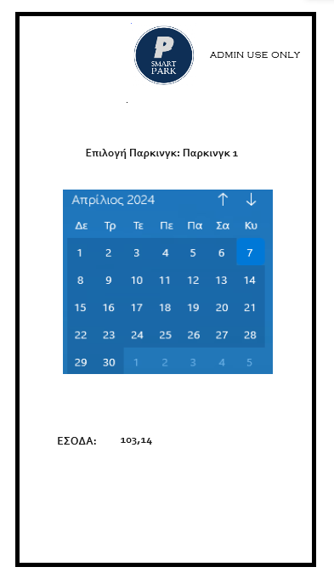

Εικόνα 6: Mock-Up screen σελίδας «Show Income» διαχειριστή.

**Αναφορές:**

Το παρόν τεχνικό κείμενο δημιουργήθηκε στα πλαίσια του μαθήματος Τεχνολογία Λογισμικού κατά τη διάρκεια του ακαδημαϊκού έτους 2025.

Το Mock-up screen της Εικόνας 1 δημιουργήθηκε μέσω του figma (<https://www.figma.com/>).

Το ημερολόγιο που χρησιμοποιήθηκε στο Mock-up screen της Εικόνας 6 χρησιμοποιήθηκε ως παράδειγμα από το ημερολόγιο των Microsoft Windows.

Τα Mock-up screens των υπολοίπων Εικόνων δημιουργήθηκαν μέσω του Microsoft Paint.

Το logo της εφαρμογής δημιουργήθηκε μέσω του looka (<https://looka.com/?gad_source=1&gclid=Cj0KCQjw5cOwBhCiARIsAJ5njubXKJC7wiQMK8uGg7O5_8iz8jyGDgVekHWnyyo14Cos0YtAnS4GIbcaAusdEALw_wcB>).